БОЛОВСРОЛ, ШИНЖЛЭХ УХААНЫ ГАЗРЫН 02 ДУГААР
САРЫН ҮЙЛ АЖИЛЛАГААНЫ ТАЙЛАН

Сургуулийн өмнөх боловсрол:
БСШУС-ны сайдын А/280 дугаар тушаалын “Хүүхдийн хөгжил болон сургуульд бэлтгэгдсэн байдал”-ыг үнэлэх журмын дагуу шалгуурт суурилсан үнэлгээний блюпринт, даалгавар боловсруулах арга зүй, сургалтын хөтөлбөрт хэрхэн тохируулга хийх талаарх сургалтыг ахлах мэргэжилтэн С. Энх- Амгалангаас СӨБ-ын 7 цэцэрлэгийн эрхлэгч, арга зүйч, багш нарт хүүхдийн хөгжлийн үнэлгээний сургалтыг зохион байгууллаа. Сургалтанд хамрагдсан 51 багш нар блюпринтын анхан шатны мэдлэгтэй болсон.
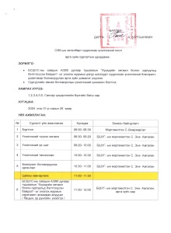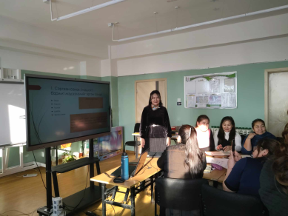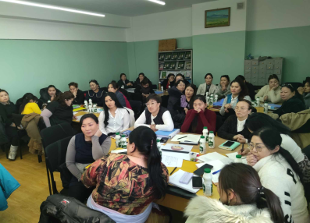
Боловсрол, соёл, шинжлэх ухаан, спортын сайдын А/803 дугаар тушаалын дагуу 7 цэцэрлэгийн үйл ажиллагааг байгууллагын менежмент, хүний нөөц, сургалтын хөтөлбөрийн хэрэгжилт, сургалтын орчин, эцэг эх, асран хамгаалагч, олон нийтийн оролцоог сайжруулахад үнэлгээгээ хийсэн. 7 цэцэрлэг өөрийн үнэлгээгээ хийж байгаа явцаа товч танилцуулсан ба тулгарч байгаа бэрхшээлээ ярилцлаа. Уг үйл ажиллагаанд СӨБ- ын 7 байгууллагын 14 удирдах ажилтан оролцсон.
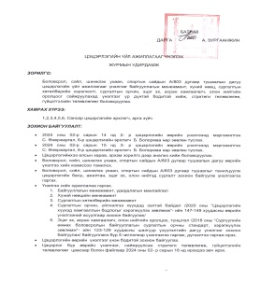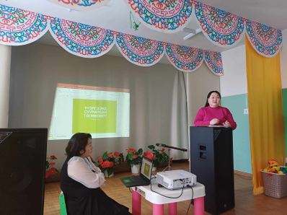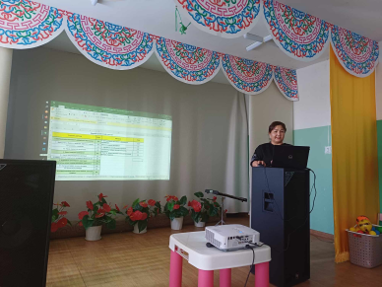
Бага насны хүүхдийн цогц хөгжлийг дэмжих арга хэмжээний 2.2 заалтын дагуу СӨБ- ын 6 цэцэрлэгийн хамран сургах тойргийн 1777 хүүхдээс цэцэрлэгтээ ирэхгүй байгаа өвчтэй, чөлөөтэй, тасалсан 349 хүүхдийг танхимаар 100 хувь хамруулах ба зайн даалгавар өгч хяналт тавьж ажиллах. 2-5 настай гэрийн хаяг утас нь тодорхой бус 34 хүүхдийн иргэний бүртгэлээс тодруулахаар судалгааг гарган ажилласан.
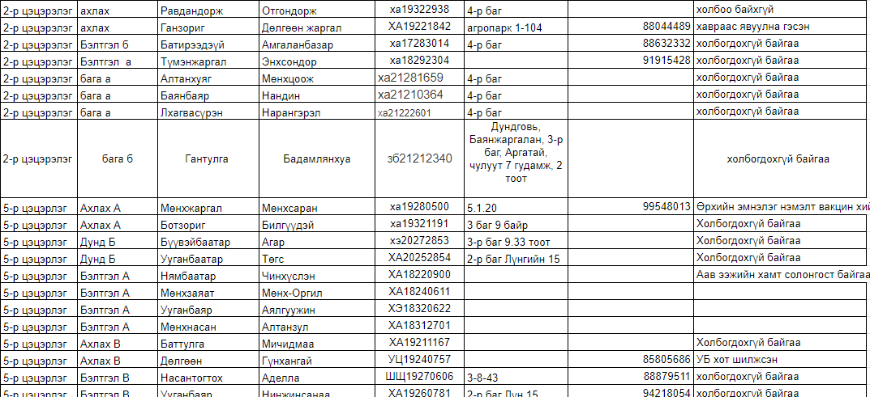
Боловсролын ерөнхий хуулийн 12 дугаар зүйлийн 12.6, 12.16. Хөдөлмөрийн тухай хуулийн 62 дугаар зүйлд заасны дагуу МУБИС- СӨБ- ын байгууллага, 2-р цэцэрлэгт дутагдалтай багшийн албан тоотыг хүргүүлсэн.
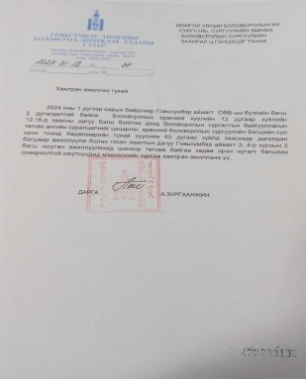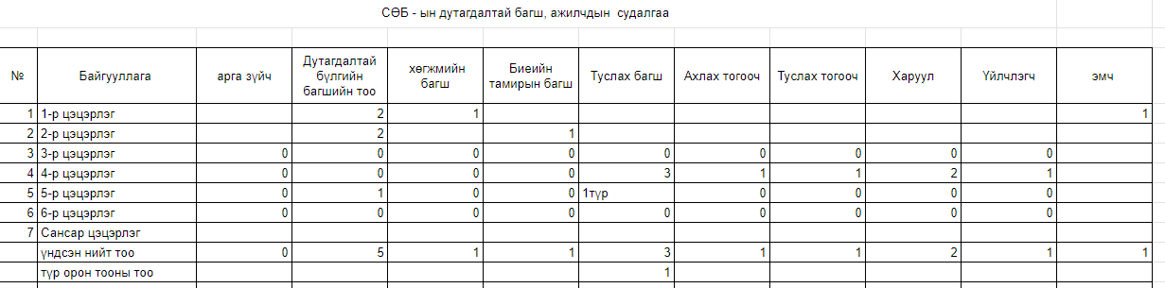
Ерөнхий боловсролын сургуулиудын хүрээнд:
Засаг даргын нэрэмжит чанарын үнэлгээний дүнгийн 8 салбар хуралдаан зохион байгууллаа. Үнэлгээнд давхардсан тоогоор 7234 суралцагч хамрагдаж, 17 шинжээч 310 даалгаварт, далгааврын шинжилгээ, зөвлөмжийг боловсруулж, БШУГ-т хүлээлгэн өглөө, Багш бүр даалгаврын шинжилгээ, даалгавар бүрийн шинжилгээнд үндэслэн, сурлагын амжилтыг ахиулах сургалтын хөтөлбөрийн тохируулга хийж, ажиллана гэдэгт найдаж байна. Үнэлгээний шинжээчээр 23 багш, сургалтын менежерүүд мэрэгжилтнүүдэд ажилласан.
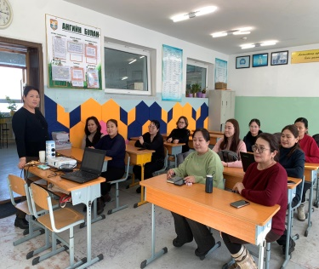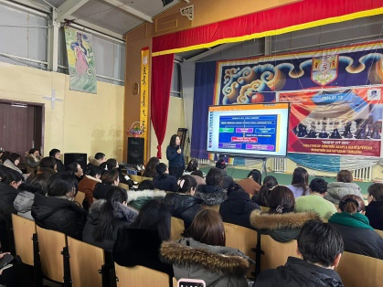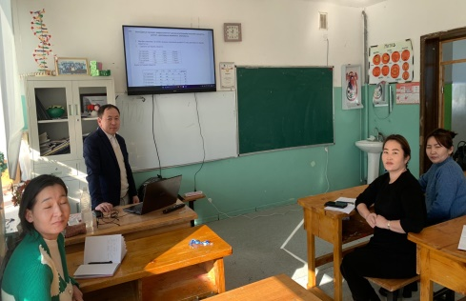
Засаг даргын нэрэмжит чанарын үнэлгээний, бага боловсролын үнэлгээг зохион байгуулж, шалгалтын материал засах, дүн датаг шинжлэх ажлыг зохион байгууллаа. Шалгалтанд 4,5р ангийн 33 бүлгийн 923 сурагч хамрагдлаа. Шалгалтын материал засалтанд, нийт 30 багш ажиллалаа.
Элсэлтийн шалгалтад бэлтгэх Сорилго-1 шалгалтыг 2 сарын 5-6-ны өдрүүдэд зохион байгуулагдлаа. Тус шалгалтад 9 судлагдахуунаар нийт ... суралцагчид хамрагдлаа.

Хоол үйлдвэрлэл, үйлчилгээний хүрээнд:
2024 оны 02 дугаар сарын 06-ний өдөр Мэргэжлийн боловсрол сургалтын байгууллагын дотуур байр, хоол үйлдвэрлэл, үйлчилгээнд Говьсүмбэр аймгийн Боловсрол шинжлэх ухааны газрын даргын баталсан удирдамжийн дагуу Боловсрол, шинжлэх ухааны газрын дарга А.Зургаанжин, улсын байцаагч Т.Мөнгөнчимэг, төсвийн мэргэжилтэн Н. Одонтуяа нартай хамтран хяналт, шалгалт хийж, зөвлөн туслаж ажилласан.
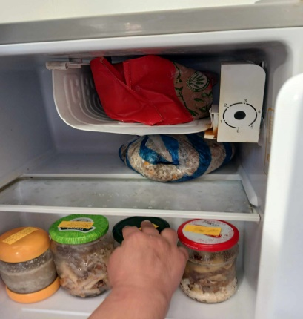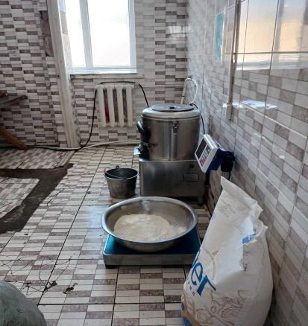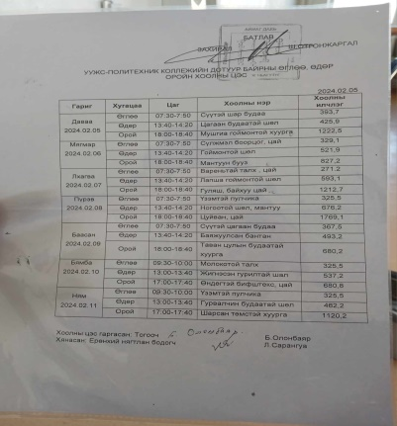
1, 5 дугаар цэцэрлэг, 1, 5 сургууль дээр очиж 1 өдрийн үйл ажиллагаатай танилцаж, меню, өдөрлөг, агуулах дахь хүнсний бүтээгдэхүүний хугацааг үзэж зөвлөн туслаж ажиллалаа.
Боловсролын хяналтаар:
- Иргэнээс ирүүлсэн 3 өргөдлийн 2 өргөдлийг 100% шийдвэрлэж 1 өргөдөл 90%-тай үргэлжилж байна.
- Хөрөнгө орлогын мэдүүлгийг 39 албан тушаалтнаар бөглүүлэхэд хяналт тавьж 100% хугацаандаа бөглөж баталгаажуулан ажиллалаа.
- Мөн Хөрөнгө орлогын мэдүүлгийн 5 төрлийн тайланг гаргасан.
- Авилгын эсрэг үйл ажиллагаа, Ёс зүйн дэд хорооны 2024 оны үйл ажиллагааны төлөвлөгөөнүүдийг хийж байна. 80%тай байна.

Тайлан нэгтгэсэн: Бичиг хэрэг Ц.Баярмаа

БОЛОВСРОЛ, ШИНЖЛЭХ УХААНЫ ГАЗРЫН 3 ДУГААР САРЫН ҮЙЛ АЖИЛЛАГААНЫ ТАЙЛАН
СУРГУУЛИЙН ӨМНӨХ БОЛОВСРОЛЛЫН ХҮРЭЭНД:
Боловсрол, соёл, шинжлэх ухаан, спортын сайдын 2020 оны А/280 дугаар тушаалаар батлагдсан “Сургуулийн өмнөх боловсролын үйлчилгээнд хамрагдаж буй хүүхдийн хөгжил болон сургуульд бэлтгэгдсэн байдлыг үнэлэх журам”-ыг үндэслэн хүүхдийн сургуульд элсэн суралцахад шаардлагатай чадвар, дадал, хандлага эзэмшсэн байдлыг тогтоож, цаашид суралцахад нь дэмжлэг үзүүлэх чиглэлийг тодорхойлох, мөн сургууль, цэцэрлэгийн залгамж холбоог бэхжүүлэхэд энэхүү үнэлгээний зорилгоор Сургуульд Бэлтгэгдсэн Байдлын Үнэлгээг сургуулийн 5-р ангийн багш нартай хамтран 6 цэцэрлэгийн бэлтгэл бүлгийн хүүхдүүдээс үнэлгээг хийсэн.
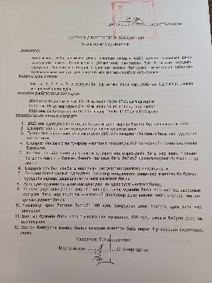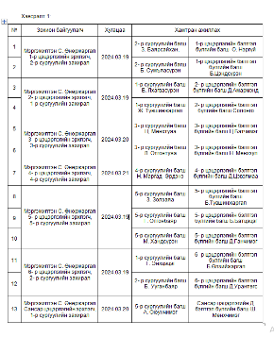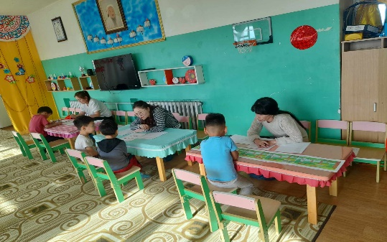
Багш солилцооны хөтөлбөрийн хүрээнд удирдамжийг гарган 7 цэцэрлэгт танилцуулан ажиллаж байна.
СӨБ-ын 2-5 настай хүүхдийн рeгистeр, утасны дугаар, гэрийн хаяг нь тодорхой бус 25 хүүхдийн судалгааг гаргасан. Уг судалгааг иргэний бүртгэл, багийн засаг дарга нарт албан тоотоор явуулж мэдээллийг авахад бэлэн болгоод байна.
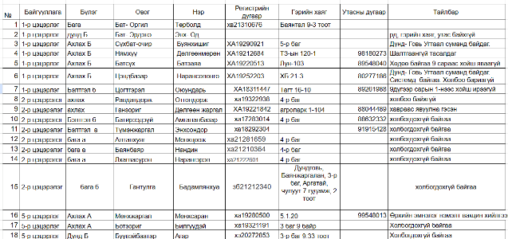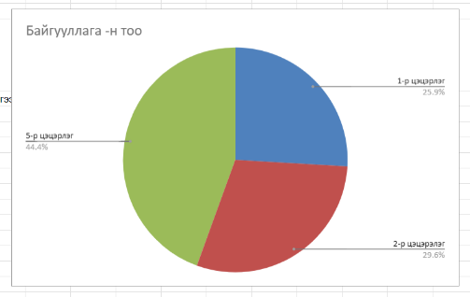
Боловсрол, соёл, шинжлэх ухаан, спортын сайдын А/280 дугаар тушаалын дагуу сургуулийн өмнөх боловсролын үйлчилгээнд хамрагдаж буй хүүхдийн явцын үнэлгээний даалгаврыг боловсруулсан. Сургалтын 6 чиглэлээр 7 даалгаврын сангаар баяжууллаа. Үүний үр дүнд 2- 5 насны хүүхдүүдийг гүйцэтгэлийн үнэлгээнд бэлдэж түүврийн аргаар үнэлгээг авах.

Улсын эрдэм шинжилгээний хуралд оролцох Шилдэг илтгэл шалгаруулах уралдааныг зохион байгууллаа. Нийт 8 илтгэлийн бичвэрт үнэлгээ хийж, ЭШХ-д 5 илтгэл уншигдаж, шилдэг илтгэлээр 2-р сургуулийн илтгэл шалгарсан. Шилдэг илтгэлийн бичвэрийг Боловсролын хүрээлэнгийн илтгэл шалгаруулах комисст илгээлээ.
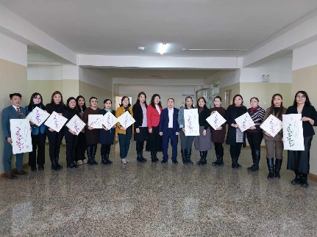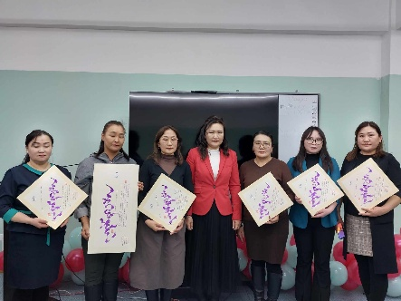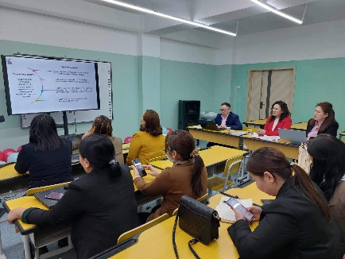
Боловсролын ерөнхий газрын Сургуулийн менежментийн зөвлөн туслах багтай хамтран Шивээговь сумын сургууль дээр 2 хоног хамтран ажиллалаа. Зөвлөн туслах ажлын хүрээнд 4 цагийн хичээлд ажиглалт хийж, орчны шинжилгээ хийж, сурагчид, багш нар, эцэг эхийн төлөөлөлтэй фокус ярилцлага хийж, дүгнэлт гаргаж, дүнгийн хурал зохион байгууллаа.
Сургуулийн менежментийг сайжруулах ажлын хүрээнд БШУГ-ын даргын тушаалаар зөвлөн туслах багийн бүрэлдэхүүнийг томилсон. Зөвлөн туслах багт МУ-ын зөвлөх багш нар хамтарч ажиллалаа. Шивээговь сумын 3-р сургууль дээр Сургуулийн менежментийн баг ажилласан. Сургуулийн удирдлагын багтай сургуулийн менежментийг сайжруулах хэлэлцүүлэг зохион байгуулж, нийт 20 цагийн хичээлд сууж ажиглалт хийж, зөвлөх үйлчилгээ үзүүллээ.
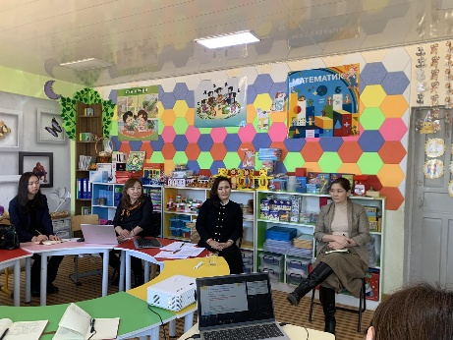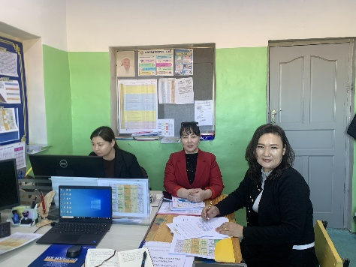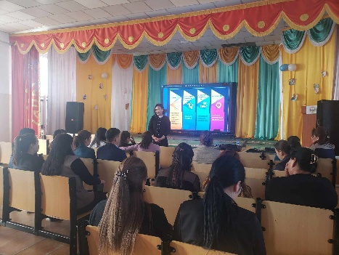
Сүмбэр 2р сургуульд сургуулийн менежментийг сайжруулах зөвлөн туслах баг 2024 оны 03 сарын 18-19-ний өдрүүдэд ажилласан. Иргэний ёс зүйн хичээл 11а анги багш Н.Туяацэцэг, Математик 10а анги багш Ч.Буяннэмэх, Англи хэл 8б анги Д.Лхагвасүрэн, Монгол хэл 2а анги Эрдэнэсүрэн багшийн хичээлд сууж: Хичээлийг зохион байгуулахдаа суралцахуйн үр дүн, шалгуураа барих, Багш ярьж, сурагчдыг сонсох үүрэгтэй байлгахаас татгалзаж, сурагчдаар мэдлэг бүтээлгэх, бэлэн мэдээллийг дамжуулах биш, мэдээлэл солилцох, хуваалцах, хамтран ажиллуулж мэдлэгийг өөрдсөөр нь гаргуулах, учир шалтгааныг олуулах хичээлийг тогмтол өдөр тутмын хичээлийн хэлбэр болгоход анхаарч ажиллаж, багш нар хөтөлбөр төлөвлөгөөг хамтран боловсруулж, бие биеэсээ суралцах, үнэлгээг үнэн бодитой болгох, өөринй болон хөндлөнгийн үнэлгээг харьцуулан дүгнэлт хийх, шинжлэн судалж, ажлаа сайжруулах, төлөвлөх гэсэн зөвлөмжийг өгсөн.
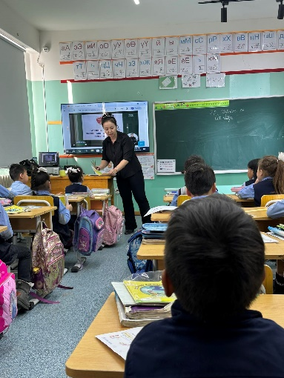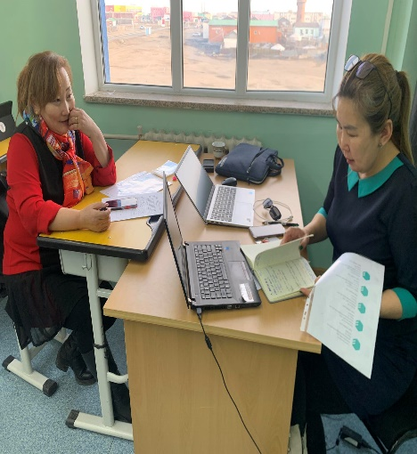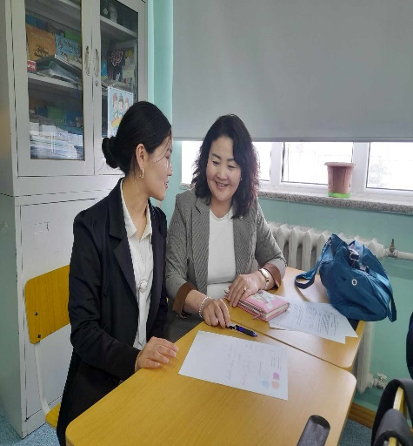
Төвийн сургуулиудын 7-12 дугаар ангийн сурагчид Музей үзэх ажлыг зохион байгуулсан. Тус ажилд 1,2 дугаар сургууль идэвхтэй сайн хамрагдсан.
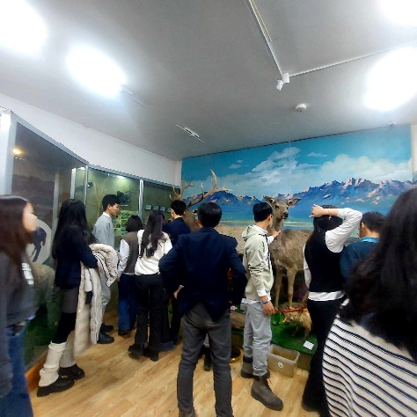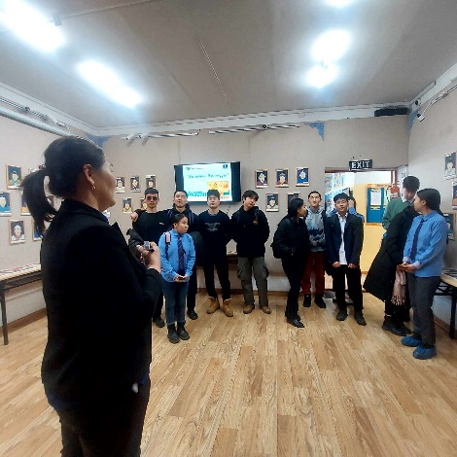
ЕБС, МБСБ-ын ирцийн мэдээллийг өдөр бүр авч мэдээллийг өгч байсан.
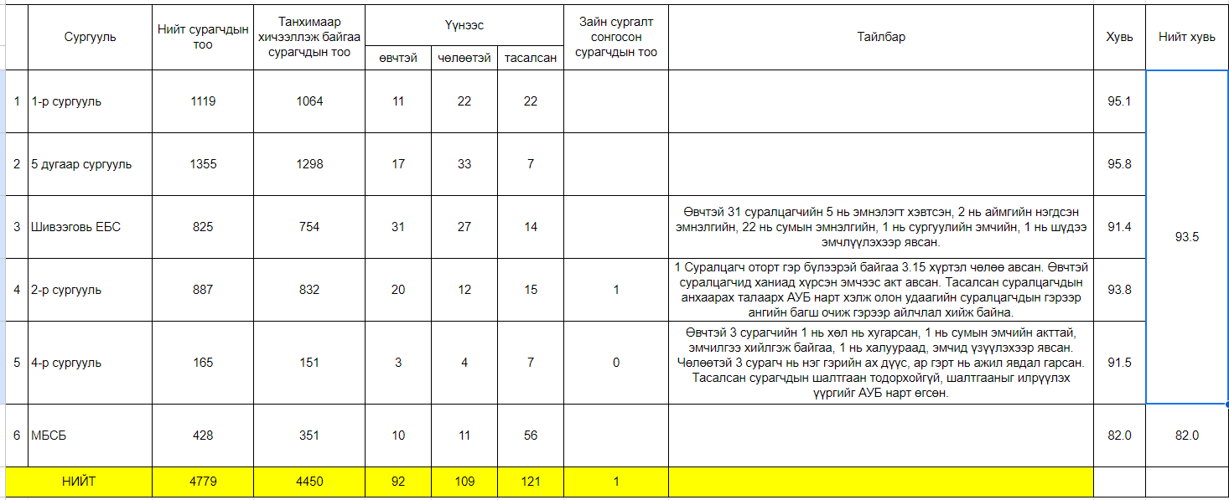

2024.03.15 Говьсүмбэр аймгийн Баянтал сумын 4р сургуульд сургуулийн менежментийг сайжруулах зөвлөн туслах баг ажилласан. Сургуулийн менежментийг сайжруулах ажлын хүрээнд БШУГ-ын даргын тушаалаар зөвлөн туслах багийн бүрэлдэхүүнийг томилсон. 5а ангийн Монгол хэл, 4а ангийн Монгол хэл, 3а ангийн Математик, 2а ангийн Монгол хэл, 1а ангийн Монгол хэль бага ангийн нийт 5 цагийн хичээл, 6а ангийн ангийн физик, 7а ангийн физик, 8а ангийн физик, 7а ангийн математик, 8а ангийн Уран зохиол, 9а ангийн Уран зохиол, 8а ангийн Нийгэм судлал, дунд ангийн 7 цагийн хичээл нийт 12 цагийн хичээлд сууж ажиглалт хийж хичээлийн үр дүнг багш бүртэй хэлэлцүүлэг хийж зөвлөмж өгөв. Сургуулийн орчны үнэлгээ хийж, дотуур байрны хүүхдүүд, эцэг эх, сурагч багш нартай бүлгийн уулзалт хийж үр дүнг сургуулийн багш удирдлагад танилцуулав.
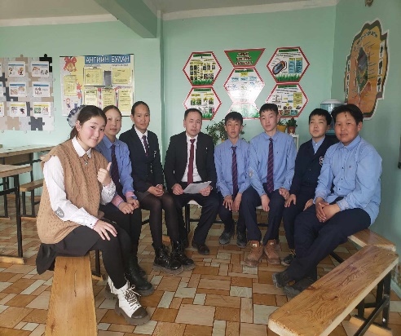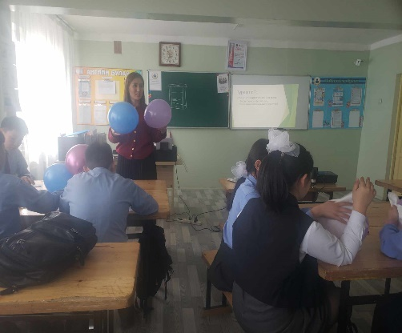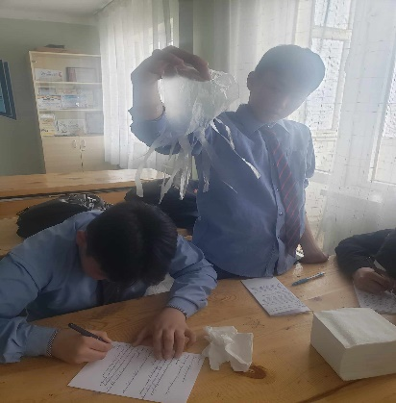
2024.03.22 Сүмбэр сумын 5-р сургууль сургуулийн менежментийг сайжруулах чиглэлээр БШУГ бүрэн бүрэлдэхүүнэээр ажиллав. Нийгмийн ухааны судлагдахууны 2 цагийн хичээл, Байгалийн ухааны судлагдахууны 2 цагийн хичээлд, сууж зөвөлгөө өгөв. Нийт багш нарын хөтөлбөр төлөвлөгөөтэй танилцаж зөвлөмж өгөв. Сурагч, эцэг эхийн төлөөлөлтэй уулзаж фокус бүлгийн ярилцлага хийж үр дүнг багш удирдлагад танилцуулав. Сургуулийн орчин, анги танхимын тохижилт, кабинетийн үзэж заавар зөвлөмж өгөв.
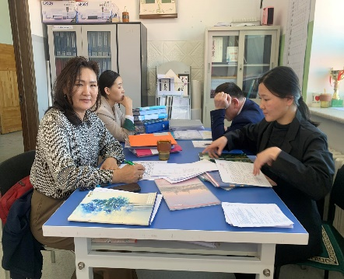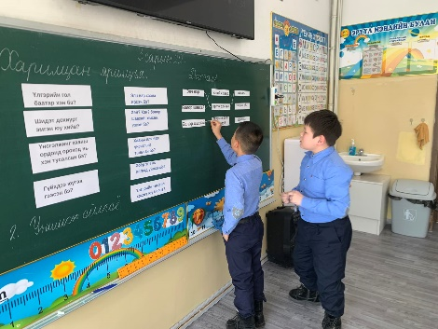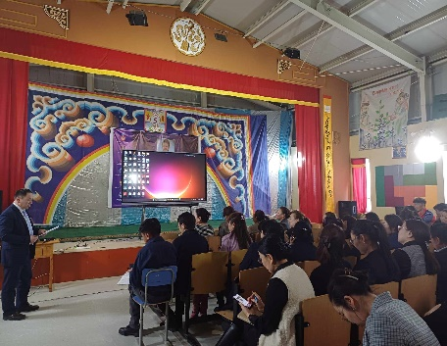
2024 оны байгууллагын болон, багшийн гүйцэтгэлийн үнэлгээг зохион байгуулах, бэлтгэл ажлын хүрээнд unelgee.eec.mn цахим системд багш сурагчдын бүртгэл оруулж баталгаажуулах ажлыг зохион байгууллаа. Аймгийн хэмжээнд 7 цэцэрлэгийн 43 багш, 5 сургуулийн 179 багшийг баталгаажуулсан.
Хоол үйлдвэрлэл, үйлчилгээний хүрээнд:
2024 оны 3 дугаар сарын 4, 5, 11,12,13, 15, 18, 19, 20, 21, 23-ний өдөр 1, 2, 3,4,5, 6 дугаар цэцэрлэг, 1,2,3,4,5 дугаар сургууль, МБСБ-д багаараа болон ажлын төлөвлөгөөнд тусгасны дагуу хоол үйлдвэрлэл,үйлчилгээ, эрүүл мэнд, сургалтын орчинд зөвлөн туслалаа.
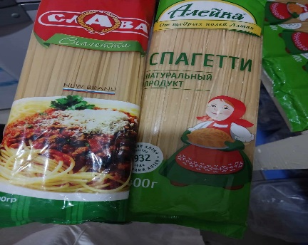
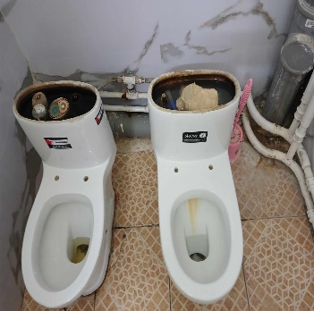
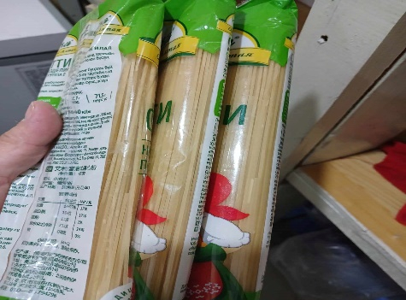
3 дугаар сарын 18-нд 1 дүгээр сургууль дээр номын санч, нябо, захирал нарт БШУЯ-наас хүмүүс ирж танхимын сургалт явууллаа. Бүх сургуулиа хамруулж мэдээ мэдээллээр хангаж ажиллалаа.
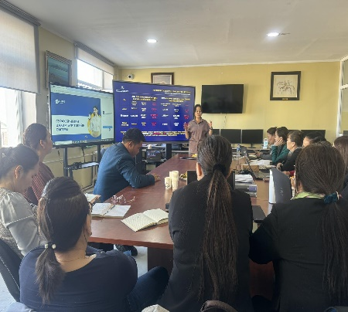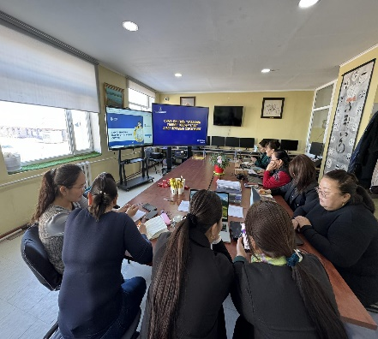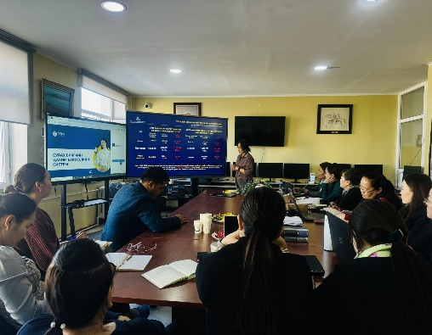
Боловсролын хяналтаар:
2024 оны үйл ажиллагааны төлөвлөгөөнд тусгагдсаны дагуу Ерөнхий боловсролын 2 сургууль, 1 МБСБ, 2 дотуур байр, 1 цэцэрлэгийн үйл ажиллагаанд 6.1, 6.2, 6.3, кодтой хяналтын хуудсаар төлөвлөгөөт шалгалтыг хийж Шалгалтын явцад нийт 33 зөрчил илрүүлэн 12 зөрчлийг газар дээр нь арилгуулан зөвлөгөө өгч ажиллаж байна. Төлөвлөгөөт шалгалт үргэлжилж байна.
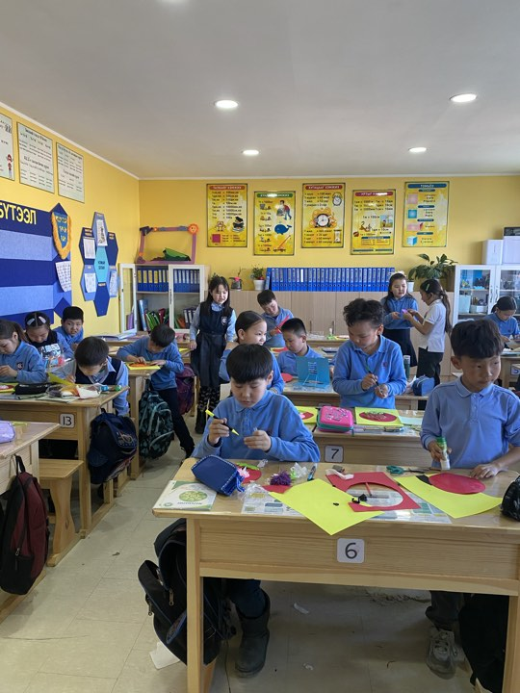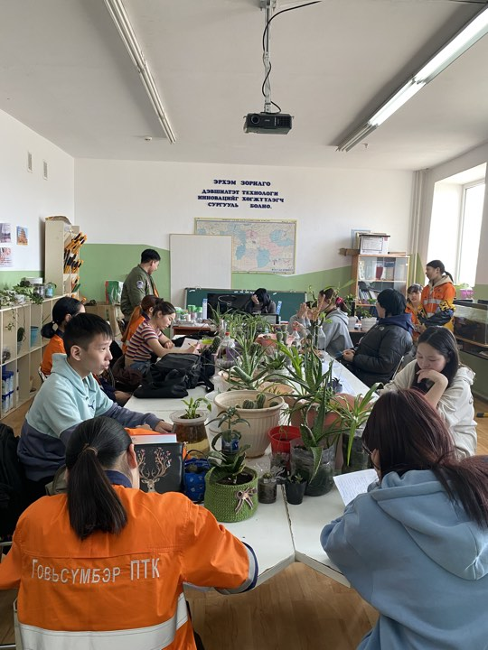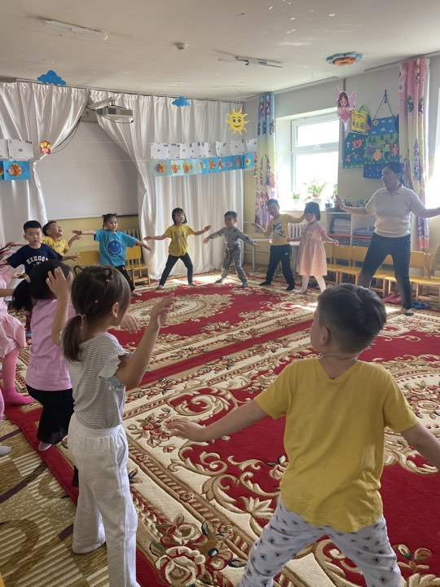
Аймгийн Засаг даргын баталсан захирамжийн хүрээнд Боловсролын байгууллагуудын Хүүхэд хамгааллын чиглэлээр хийсэн ажлын үйл явцыг шалгах хүрээнд хяналт шалгатын ажлын хэсэгт оролцон хамтран ажиллаж нийт 12 байгуулагад ажиллахаас 4 байгууллага, 2 дотуур байранд хяналт шалгалтыг хийснээр шалгалтын явц 30 хувьтай үргэлжилж байна.
Аймгийн ИТХ-аас санаачилсан малчдад туслая аяны хүрээнд байгууллагад хуваарлисан малчин өрхийнд очиж цас арилгах, хашаа хороо цэвэрлэх ажилд туслалцаж хамтран ажилласан.

Тайлан нэгтгэсэн: Бичиг хэрэг Ц.Баярмаа

БОЛОВСРОЛ, ШИНЖЛЭХ УХААНЫ ГАЗРЫН
4 ДҮГЭЭР САРЫН ҮЙЛ АЖИЛЛАГААНЫ ТАЙЛАН

СУРГУУЛИЙН ӨМНӨХ БОЛОВСРОЛЫН ЧИГЛЭЛЭЭР:
СӨБ-ын байгууллагын болон багшийн гүйцэтгэлийн үнэлгээг зохион байгуулаа. Байгууллагын үнэлгээнд 7 цэцэрлэгийн 43 (100%) багш, 857 хүүхэд үнэлгээнд хамрагдахаас 804 (93,8%) хүүхэд хөгжлийн үнэлгээнд, 804 эцэг эх байгууллага ба багшийг үнэлэх судалгаанд хамрагдсан.
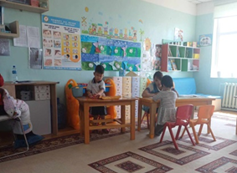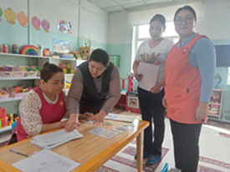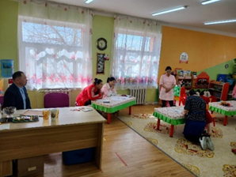
Жайка олон улсын байгууллагатай хамтран “Тусгай хэрэгцээт боловсрол шаардлагатай” хүүхдэд үзүүлэх боловсрол, нийгмийн хамгааллын үйлчилгээг сайжруулахаар БЕГ-ын зөвлөн туслах багтай хамтран ерөнхий боловсролын 5-р сургууль, СӨБ-ын 5-р цэцэрлэг дээр зөвлөн тусалж, ЕБС, СӨБ-ын нийт 60 багшид сургалт зохион байгуулсан.
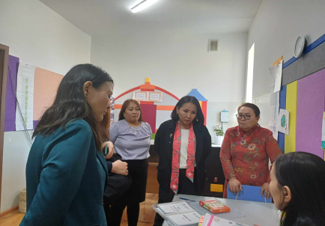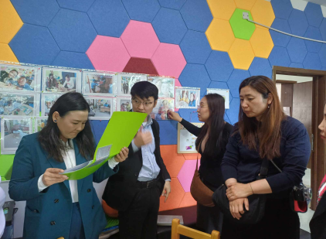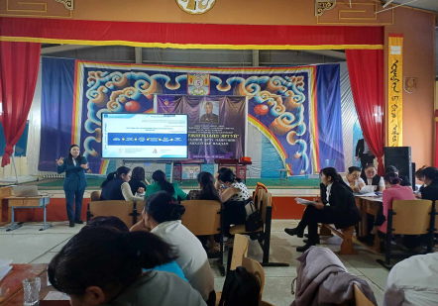
Багш солилцоо явуулснаар ажлын байр дээрээ тасралтгүй хөгжих таатай нөхцөл бүрдүүлэх замаар мэргэжлийн ур чадварыг тасралтгүй дээшлүүлж, сургалтын чанарыг ахиулах, хүүхдийг хөгжүүлдэг багшийг төлөвшүүлэх, тэргүүн туршлагыг дэлгэрүүлэх ажлын 7 цэцэрлэгийн дунд бүлгийн 10 багшийг 2 хоногийн хугацаатай “ЗОЧИН БАГШ”- аар ажиллууллаа.
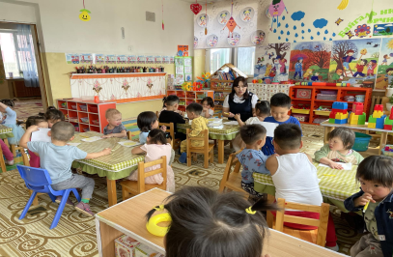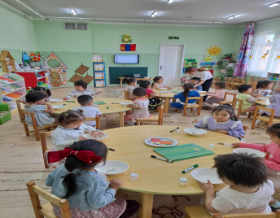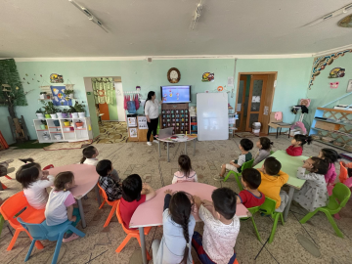
ЕРӨНХИЙ БОЛОВСРОЛЫН СУРГУУЛИУДЫН ЧИГЛЭЛЭЭР:
Монголд анх удаа дэлхийн олон улс оронд зохион байгуулагддаг хамгийн том STEAM боловсролын арга хэмжээ болох STEAMEX 2024 бага ангийн 7 багшийг бүртгүүлсэн. 5-р сургуулийн бага ангийн багш нарын баг, 2-р сургуулийн бага ангийн багш нарын баг амжилттай оролцож 21-р зууны цогц чадамж болох STEAM боловсролын хэрэглэгдэхүүн, туршилт бүтээл хийх арга зүйд суралцлаа.
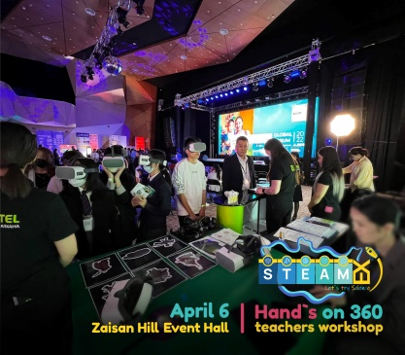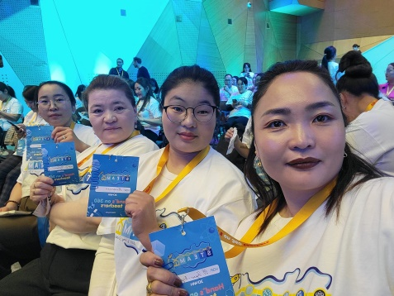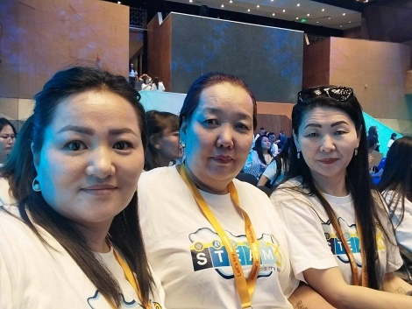
2024-2025 оны хичээлийн жилд Эдүтэн сургалтын хөтөлбөрийг бага ангийн 1,2,5-р ангид хэрэгжүүлэх бэлтгэл ажлын хүрээнд, багш нарын бүртгэл, анги бүлгийн тоог гаргаж БЕГ-т хүргүүлсэн.
Азийн хөгжлийн банкны санхүүжилтээр Сургуулийн менежментийг турших туршилтыг 2,3,4-р сургуулийн удирдах ажилтнуудыг вебинар сургалтанд хамруулж байна. Сургалтад хамрагдаад, явцын шалгалтадаа хамрагдаж байна.
- 10-11 анийн medle.mn цахим сургуульд суралцаж байгаа сурагчдын ирцийг хагас жил, 3 дугаар улиралаар гаргаж ЕБ-н 1,2,3-р сургуулиудад цахим сургалтын ирцийг нэмэгдүүлэх зөвлөмж хүргэв.
- Их дээд сургуультай хамтарч ажиллах хүсэлтийг МУИС, МУБИС-д хүргүүлэн, МУИС-МБУС физикийн танхим, Иноваци сургалтын төвтэй хамтран Говьсүмбэр аймгийн байгалийн ухааны боловсролыг дэмжих математик физик, бага анийн багш нарыг чадавхжуулах сургалтыг авч ЕБ-н 5 нь сургуульд 2024 оны 4 дүгээр сарын 20-21 өдрүүдэд “Шинэ эгэл бүхэл арга” сургалтын сэдвийн хүрээнд амжилттай зохион байгууллаа. Сургалтыг МУИС –ын физикийн танхимын багш Дэд проф. Доктор Д.Улам-Оргих, ИСТ-ийн багш А.Солонго нар ЕБ 1, 2, 3, 4, 5 дугаар сургуулийн нийт 70 багш нарт сургалт хийв.
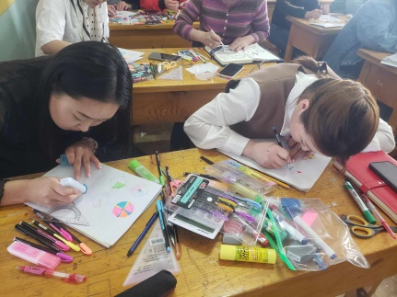
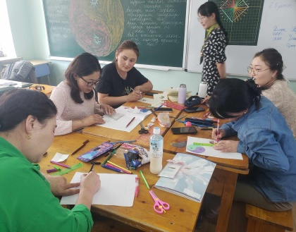
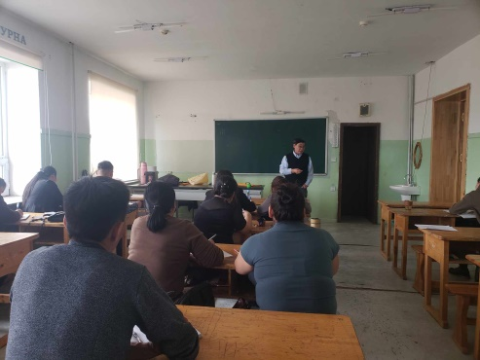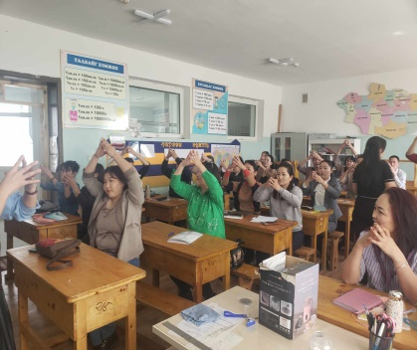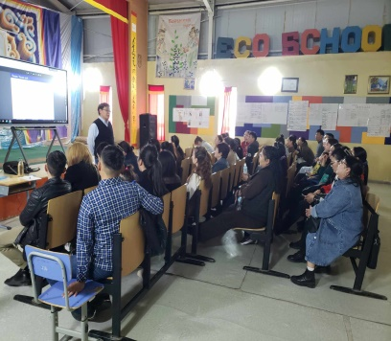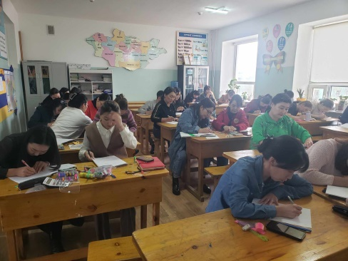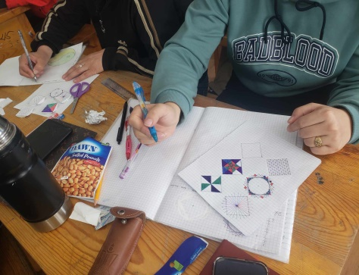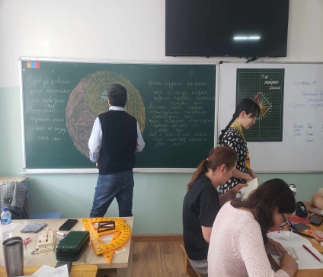

- ЭНШ-ийн бэлтэл сорилго-2 шалгалтын сэдэв боловсруулж, шалгалт авах бэлтгэл ажлыг хангаж, хариултын хуудсыг хэвлэн сургуулиудад хүргээллээ.
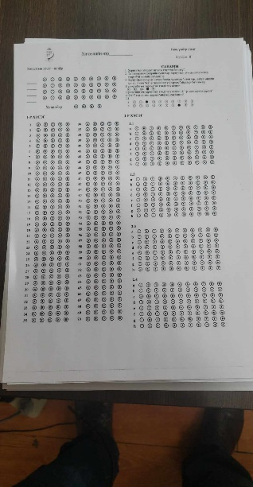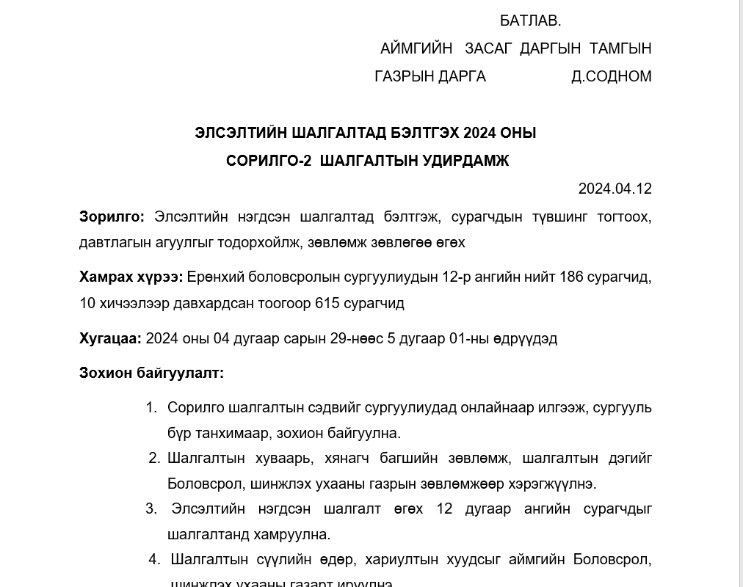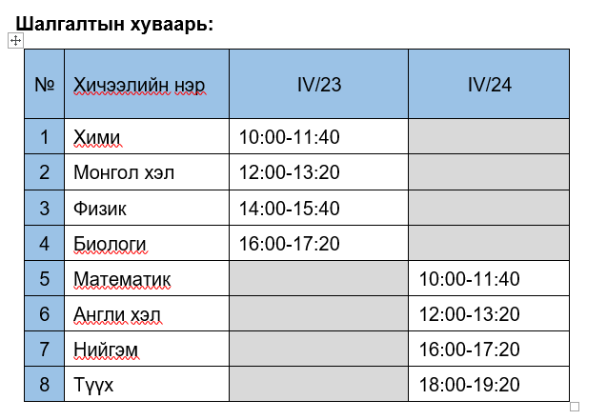
Аймгийн Англи хэлний “Spelling bee” тэмцээнийг зохион байгууллаа. Тэмцээнд 5-12-р ангийн нийт 170 орчим сурагчид хамрагдлаа. Багийн нийлбэр дүнгээр 3-р сургууль тэргүүллээ.
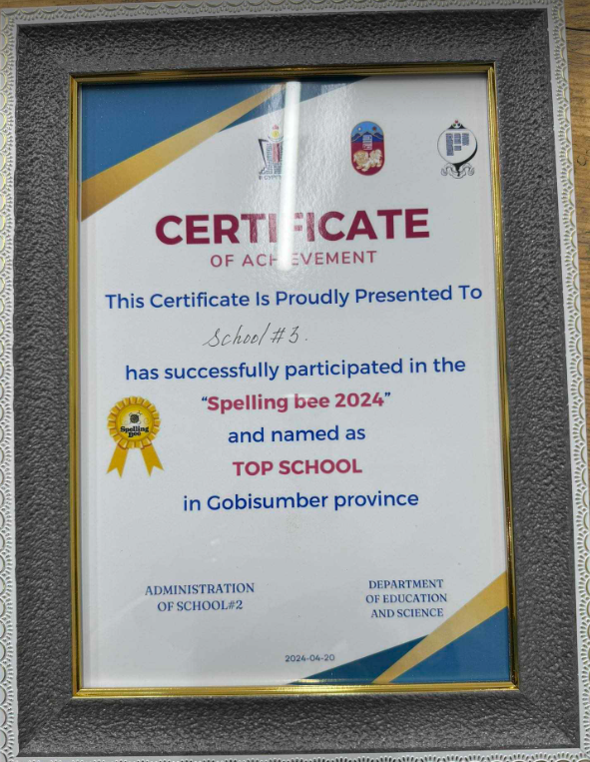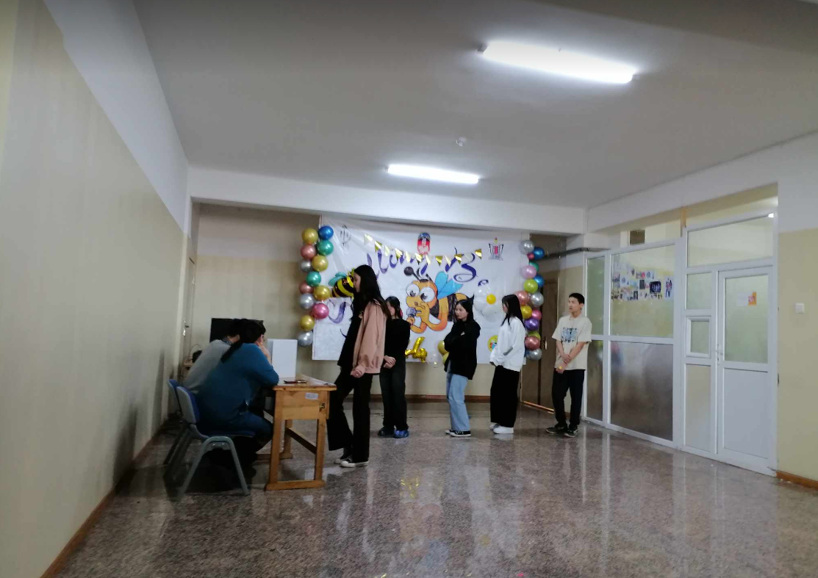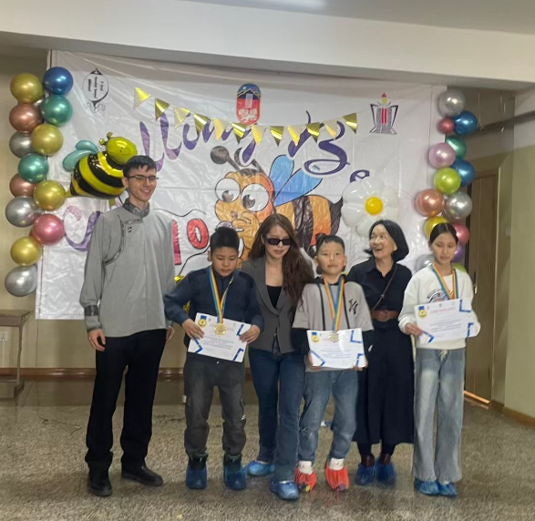
Монгол бичгийн Говийн бүсийн олимпиад зохион байгуулах удирдамж, төсөв гаргасан. Мөн сэдэв зохиох багш нартай ярилцаад сэдвээ зохиолгож байна.
Монгол бичгийн анги нийтийн 9 дүгээр анги, 12 дугаар ангийн олимпиад амжилттай зохион байгуулж, зааврын дагуу Монгол хэл бичгийн багш нараас бүрдсэн баг нийт 285 сурагчдын материалыг засаж, эхний 3 байр эзэлсэн матеиралыг улсын олимпиадын хороонд албан бичиг, даалгаврын шинжилгээний хамт хүргүүллээ.
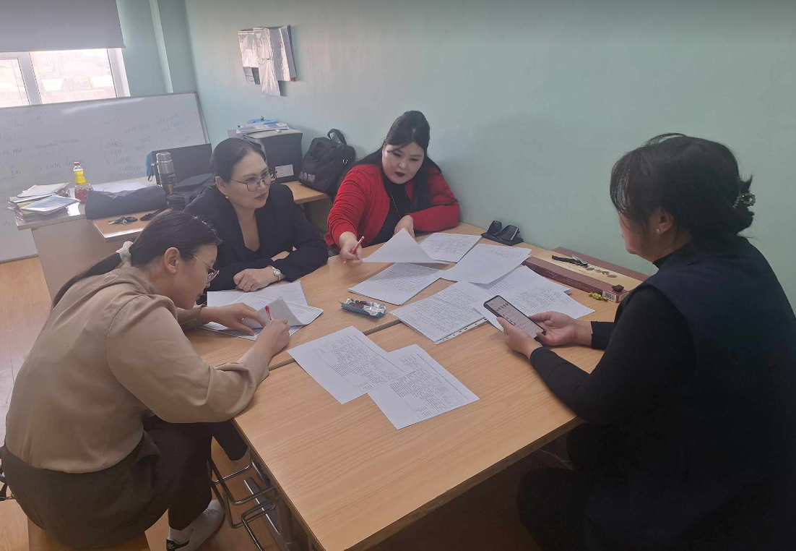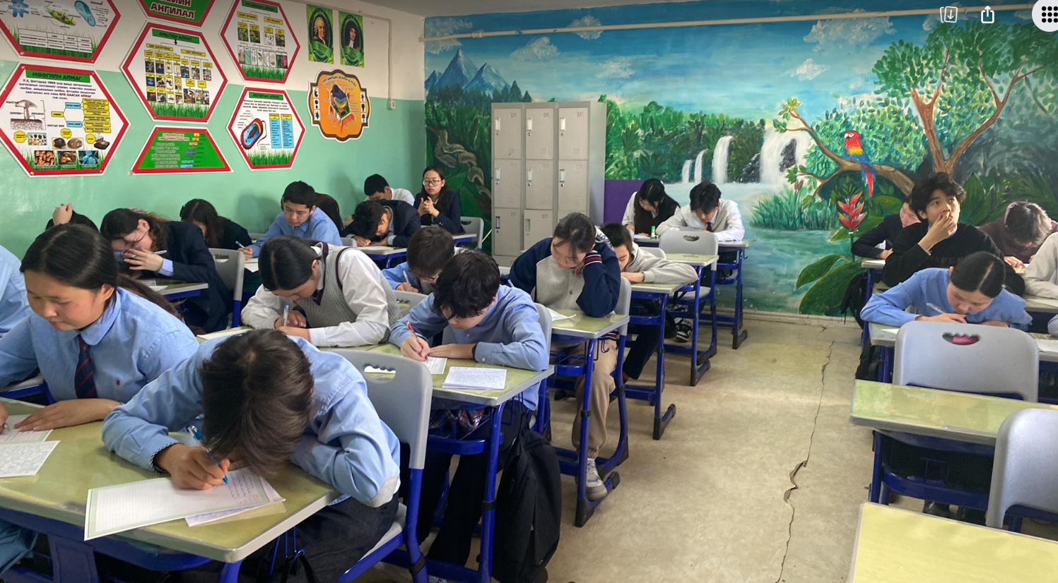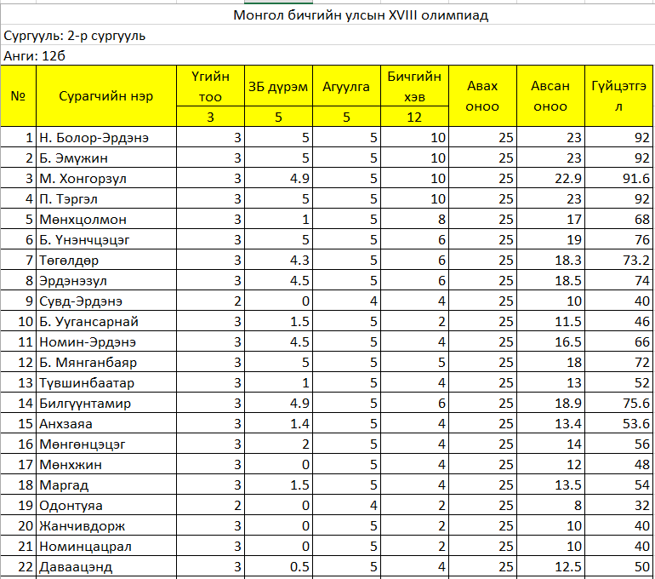
4 сарын 1-нээс орон даяар эхэлсэ н “Дээрхэл дэлгэрэх ёсгүй” аяны хүрээнд өдөр бүр сургуулиуд 2 постер, ханын самбар, шторк, контент цахим хуудсаар дамжуулан тайлан мэдээллээ өгч байлаа. Сургалтад 6-12 дугаар ангийн сурагчдад сургалт хийж 2350 сурагчид, 73 бүлэг, 84 багш хамрагдлаа. Аймгийн ниймгийн ажилтангууд, цагдаагийн ажилтантай хамтран аяны хүрээнд аймгийн хэмжээний Ивэнт зохион байгуулахаар хамтран хөтөлбөр гаргалаа.
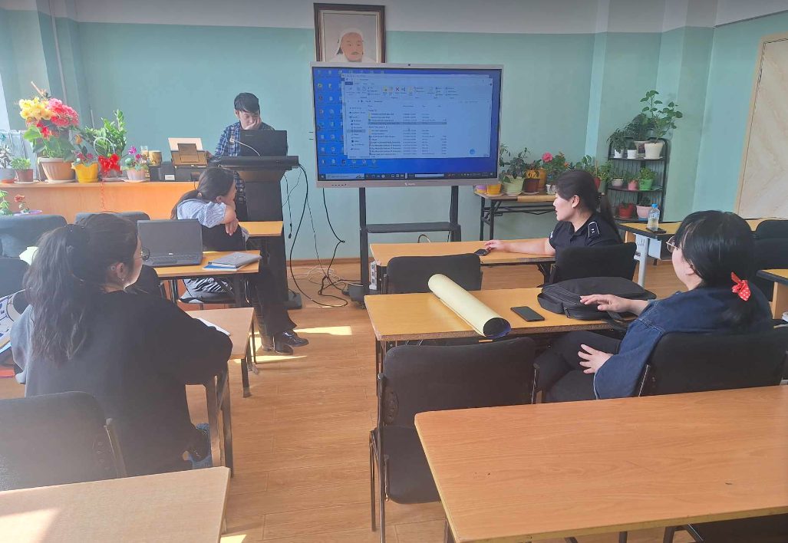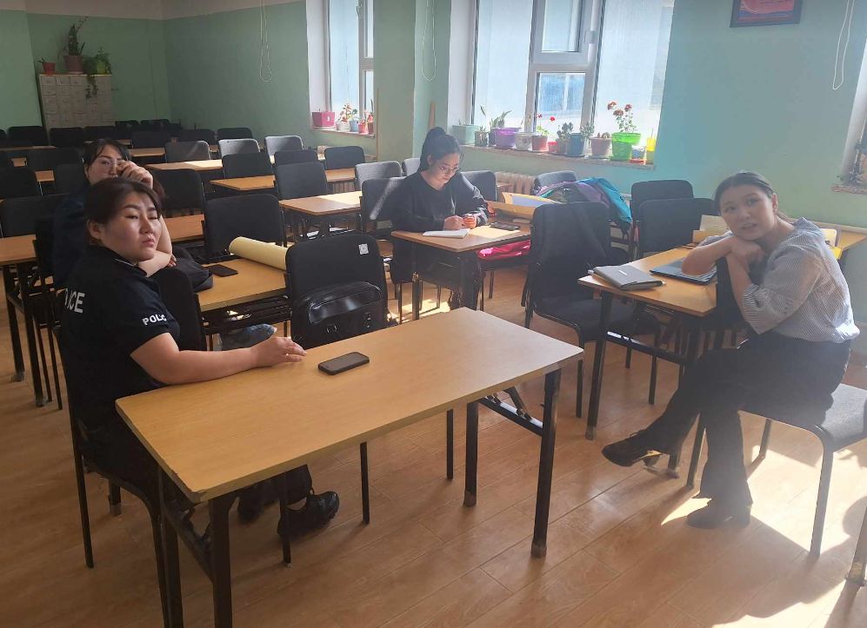

Хоол үйлдвэрлэл, үйлчилгээний чиглэлээр:

4-р сарын 4-нд цэцэрлэг, сургууль, МБСБ-ын эмч нарт БЕГ-аас зохион байгуулласан “ Эрүүл шүд ” цахим сургалтанд 9 эмчтэйгээ хамт оролцлоо.
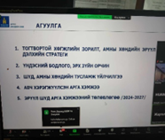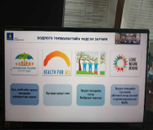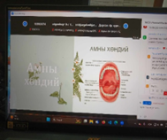
2,5-р цэцэрлэг 5-р сургуулийн үдийн хоол болон дотуур байрны хоол үйлдвэрлэлд, МБСБ-ын дотуур байрны хүүхдийн хоол үйлдвэрлэл дээр 1 өдөр зөвлөн туслаж ажилсан.
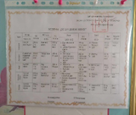
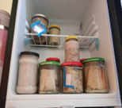
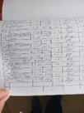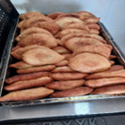
“Сүү” хөтөлбөрийг 5,6-р цэцэрлэг, 5-р сургууль эцэг эхийн тусламжтайгаар хэрэгжүүлээд, амжилттай эхэлж байна. Тогтмол 11 цагт 150 мл сүүг өгч эцэг эхэд сүүний талаарх нөлөөллийн ажлыг хийж ажиллаж байна.
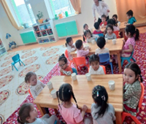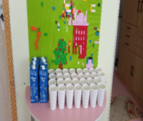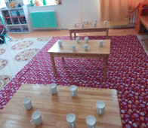
Боловсролын хяналтын чиглэлээр:
- Аймгийн Засаг даргын захирамжаар батлагдсан ажлын хэсгийн хүрээнд хүүхэд хамгааллын чиглэлээр боловсролын 3 байгууллагад шалгалтыг хийж гүйцэтгэсэн.
- Төлөвлөгөөт шалгалтын хүрээнд хийсэн хяналт шалгалтын танилцуулга, холбогдох бичиг баримтыг үйлдэж байна. 70 хувьтай үргэлжилж байна.
- Түрээсийн байртай сургууль цэцэрлэг байхгүй тул албан тоот илгээхээр төлөвлөсөн.
- Ерөнхий боловсролын 3,4-р сургуулийн эрсдэлийн үнэлгээг эхлүүлсэн 10%-тай 5-р сургууль 30%-тай үргэлжилж байна.
- ЕSEL хөтөлбөрийн хүрээнд 6 төслийг хянаж дууссан бөгөөд тайланг бичиж байна.
- Сургалтын тусгай зөвшөөрөл дууссан 3 сургууль, 3 цэцэрлэгт зөвлөгөө өгсөний үндсэн дээр зөвшөөрөл сунгуулах хүсэлтийг холбогдох байгууллагад хүргүүлсэн байна.
- Цаг үетэй холбоотой ирүүлсэн статистик мэдээ, тайланг хугацаанд нь гаргаж хүргүүлсэн.
- Хичээлийн жилийн төгсөлт, үсэглэлийн баяр болох гэж байгаатай холбоотой боловсролын байгууллагуудад “Чиглэл хүргүүлэх” албан тоот хүргүүлсэн.
- Тамхины хяналтын хуульд нэмэлт өөрчлөлт оруулах сургалт, хэлцүүлэгт хамрагдсан.
- “Хүүхэд хамгааллын тухай хууль”, “Нийгмийн даатгалын багц хууль”-ийн танилцуулага, хуралд хамрагдсан.
- Элсэлтийн ерөнхий шалгалтын Монгол хэл бичгийн шалгалтад зохион байгуулагчаар мөн давхар үйл ажиллагаанд хяналт тавин ажилласан. Шалгалт зөрчилгүй заавар журмын дагуу явагдаж дууссан.

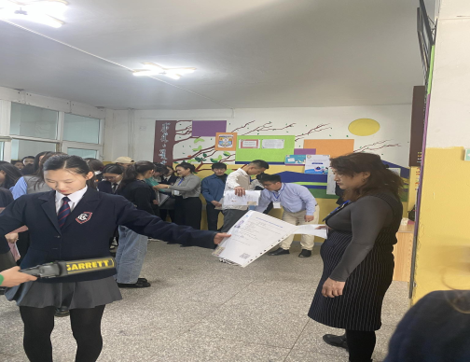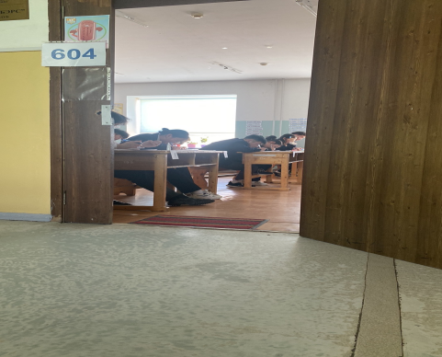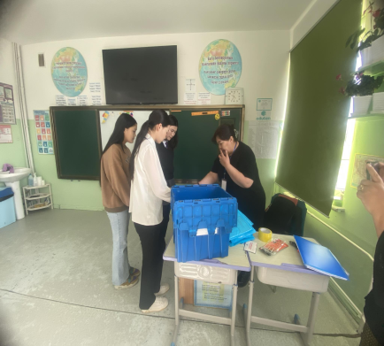

Тайланг нэгтгэсэн: бичиг хэрэг Ц.Баярмаа

